Obec Drnovice, Drnovice 113, 763 25 Drnovice
V souladu s ustanovením § 93 odst. 1 zákona č. 128/2000 Sb., o obcích (obecní zřízení) ve znění pozdějších předpisů, informujeme o:

konání zasedání Zastupitelstva obce Drnovice,
svolané starostou obce Tomášem Zichou, v souladu s ustanovením § 91 odst. 1 zákona o obcích a to dne:
15. 12. 2023 v 17.00 hodin
v zasedací místnosti obecního úřadu

I. Zahájení
II. Schválení zapisovatele a ověřovatelů
III. Schválení programu zasedání

IV. Program:
- Schválení rozpočtu obce na rok 2024
- Schválení rozpočtového výhledu 2025-2028
- Schválení III.úpravy rozpočtu obce Drnovice na rok 2023
- Schválení rozpočtu ZŠ a MŠ Drnovice na rok 2024
- Schválení střednědobého výhledu ZŠ a MŠ Drnovice
- Schválení záměru č.j. 13/2023
- Schválení návrhu OZ vyhlášky č. 1/2023 – o místním poplatku za obecní systém odpadového hospodářství

V. Různé
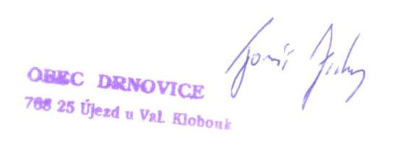
VI. Diskuze

VII. Závěr

Na zasedání zastupitelstva obce Drnovice Vás zve

Tomáš Zicha,

starosta obce

Podle ust. §93 odst. 2 zákona č. 128/2000 Sb., o obcích (obecní zřízení) ve znění pozdějších změn a doplňků, jsou zasedání zastupitelstva obce veřejná

